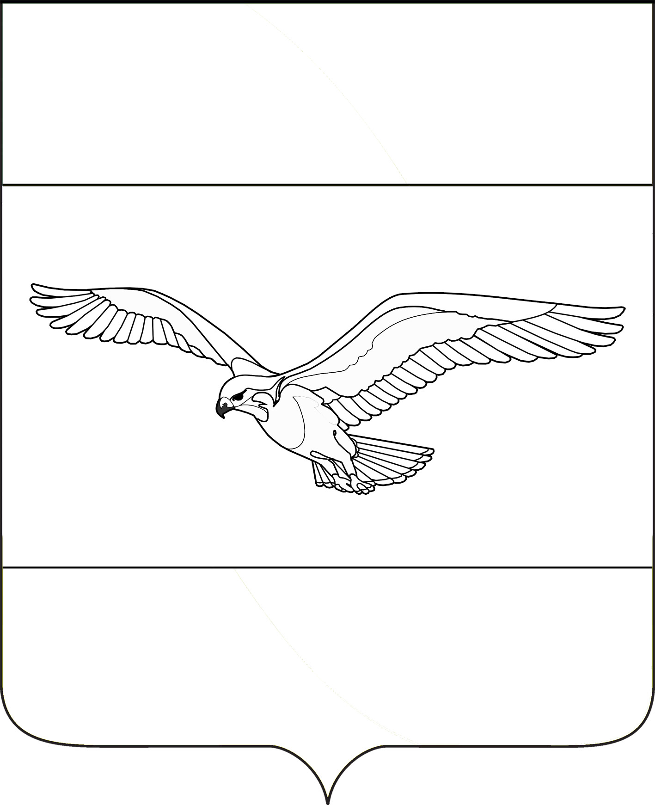
СОВЕТ
КУБАНСКОСТЕПНОГО СЕЛЬСКОГО ПОСЕЛЕНИЯ
КАНЕВСКОГО РАЙОНА

РЕШЕНИЕ

от 28 марта 2024 года № 228
поселок Кубанская Степь

О внесении изменений в решение Совета Кубанскостепного сельского поселения Каневского района от 26 декабря 2018 года № 160 «Об утверждении Правил благоустройства территории Кубанскостепного сельского поселения Каневского района»

На основании протеста прокуратуры Каневского района от 9 января 2024 года № 07-02-2024/Прдп62-24-20030029 на решение Совета Кубанскостепного сельского поселения Каневского района от 26 декабря 2018 года № 160 «Об утверждении Правил благоустройства территории Кубанскостепного сельского поселения Каневского района», в целях приведения нормативного правового акта в соответствие с действующим законодательством, Совет Кубанскостепного сельского поселения Каневского района р е ш и л:
1. Внести в решение Совета Кубанскостепного сельского поселения Каневского района от 26 декабря 2018 года № 160 «Об утверждении Правил благоустройства территории Кубанскостепного сельского поселения Каневского района» (в редакции решений от 06.03.2020 г. № 27, от 27.05.2020 № 38, от 23.07.2021 № 94, от 17.05.2022 № 139) следующие изменения:
1.1. Абзац 24 пункта 1.4 раздела 1. Общие положения изложить в новой редакции:
«повреждение зеленых насаждений - нарушение целостности зеленых насаждений (за исключением санитарных рубок) в результате механического, термического, биологического или химического воздействия, ухудшения качества среды обитания, вызванного изъятием или загрязнением почвы в зоне зеленых насаждений, изменением состава атмосферного воздуха, но не влекущее прекращение их роста;»;
1.2. подпункт 3) пункта 2.4.2 подраздела 2.4. изложить в следующей редакции:
«3) Если уничтожение зеленых насаждений связано с вырубкой аварийно-опасных деревьев, сухостойных деревьев и кустарников, с осуществлением мероприятий по предупреждению и ликвидации чрезвычайных ситуаций, субъект хозяйственной и иной деятельности освобождается от обязанности платы.».
2. Разместить настоящее решение на официальном сайте администрации Кубанскостепного сельского поселения Каневского района в информационно-телекоммуникационной сети «Интернет».
3. Контроль за выполнением настоящего решения возложить на постоянную комиссию Совета Кубанскостепного сельского поселения Каневского района по вопросам благоустройства: ЖКХ, архитектуры и строительства.
4. Настоящее решение вступает в силу со дня его обнародования.

Глава Кубанскостепного
сельского поселения
Каневского района Н.А. Кирсанова

